# 一. 安装

webpack4.0以上版本的webpack的脚手架webpack-cli已经被被分离出来了，需要另外安装

npm install webpack -g

npm install webpack-cli -g

# 二.打包

## 1.不使用配置文件打包

### 1.1处理js

[webpack@4.0](mailto:webpack@4.0)以下版本：webpack hello.js hello.bundle.js

[webpack@4.0](mailto:webpack@4.0)版本及以上：webpack hello.js -o hello.bundle.js (webpack <entry> [<entry>] -o <output>)

还可以安装制定版本：npm install [webpack@3.6.0](mailto:webpack@3.6.0) –save-dev

vue-cli 安装的就是3.6版本

问题解决：添加参数-o

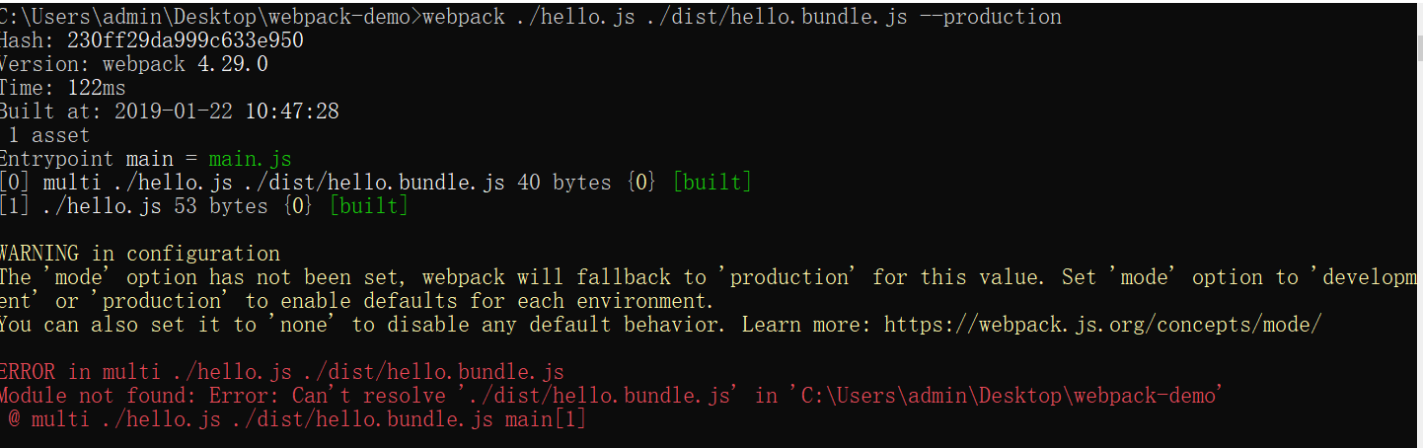

/*

多行注释,不打包新文件

*/

//单行注释,打包在新文件里

webpack hello.js -output hello.bundle.js --mode=’production’ :指定环境，优先级高于配置文件

mode设置为development 开发环境打包后的文件是格式化后的

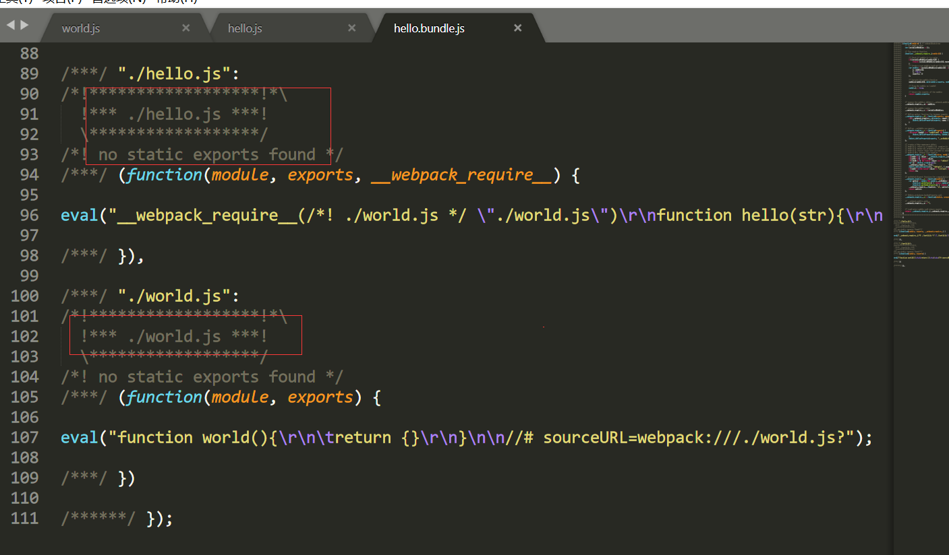

否则就是压缩后的代码

### 1.2处理css

需要依赖loader

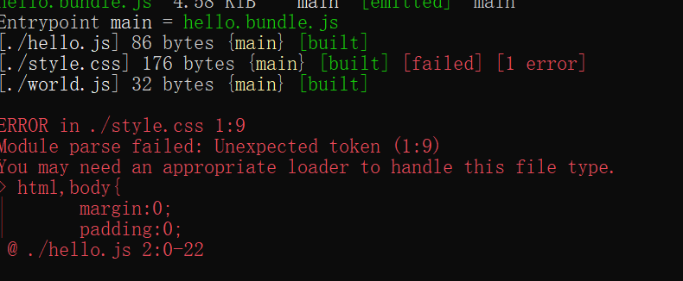

1.安装依赖npm install css-loader style-loader --save-dev

2.指定文件用哪个依赖

require（“css-loader!./style.css”）（在引入css文件的文件里引入）

3.只引入css-loader 样式不会生效只是可以成功打包，还需要引入style-loader

require(“style-loader!css-loader!./style.css”)

style-loader:新建一个<style></style>标签

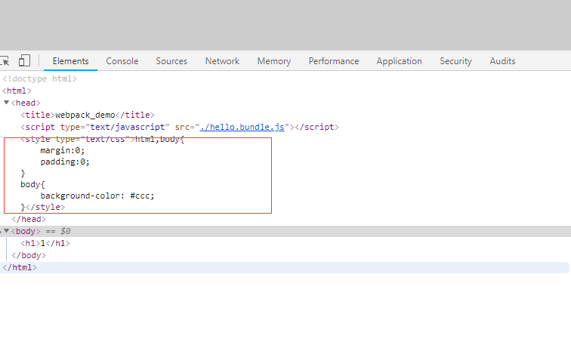

### 1.3.使用命令行工具指定loader

webpack --help: 列出参数

webpack hello.js -o hello.bundle.js --module-bind “css=style-loader!css-loader”

### 1.4自动编译

1.--watch 参数

webpack hello.js -o bundle.js --watch: 只要hello.js改变就会被编译

2.--progress: 打包进度

3.--display-modules:列出所有引用的模块

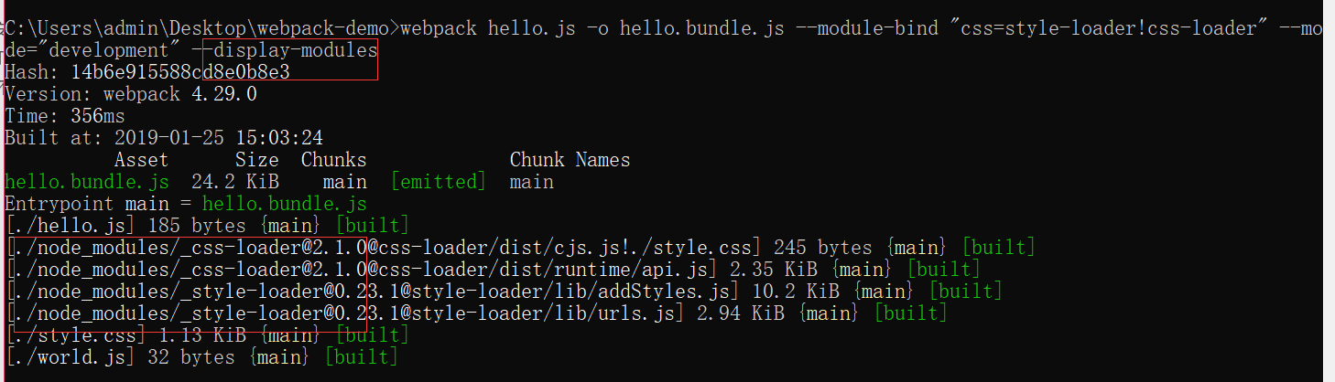

4.--display-reasons: 显示模块包含在输出中的原因

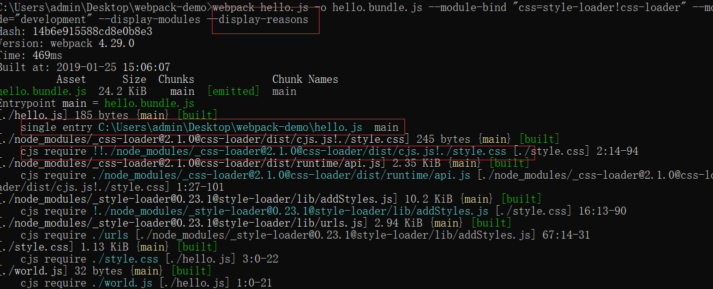

https://webpack.docschina.org/api/cli/#统计数据配置

## 2.配置文件

### 2.1 初始化

npm init 初始化

npm install webpacl webpack-cli :安装webpack

mkdir src : 存放源文件

mkdir dist:存放打包后的文件

webpack.config.js :新建webpack配置文件

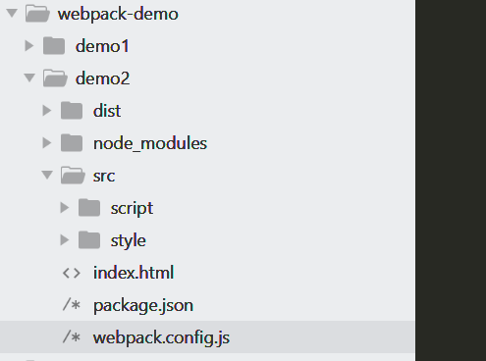

### 2.2 配置文件

1. module.exports={

entry: './src/script/main.js', //入口文件

output:{

path:'./dist/js',

filename:'bundle.js'

}

}

执行：webpack ,webpack@4版本，输出路径需要写绝对路径

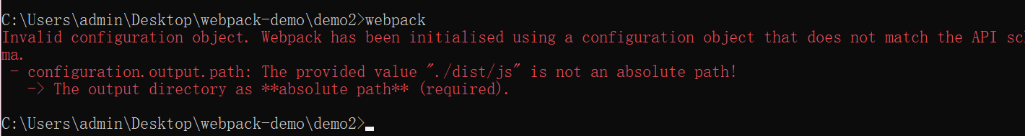

2. 修改output路径为绝对路径

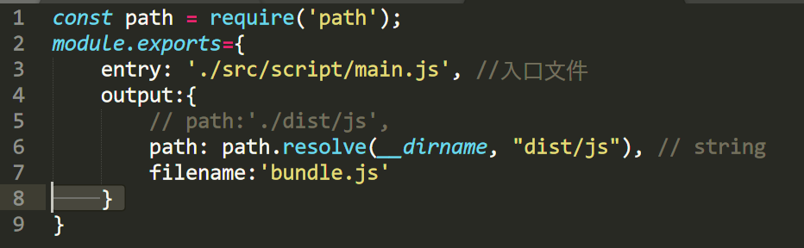

3. webpack 默认采用配置文件是webpack.config.js ,可以利用--config参数设置配置文件

webpack --config example.config.js

4. 添加参数 ，利用npm脚本实现运行

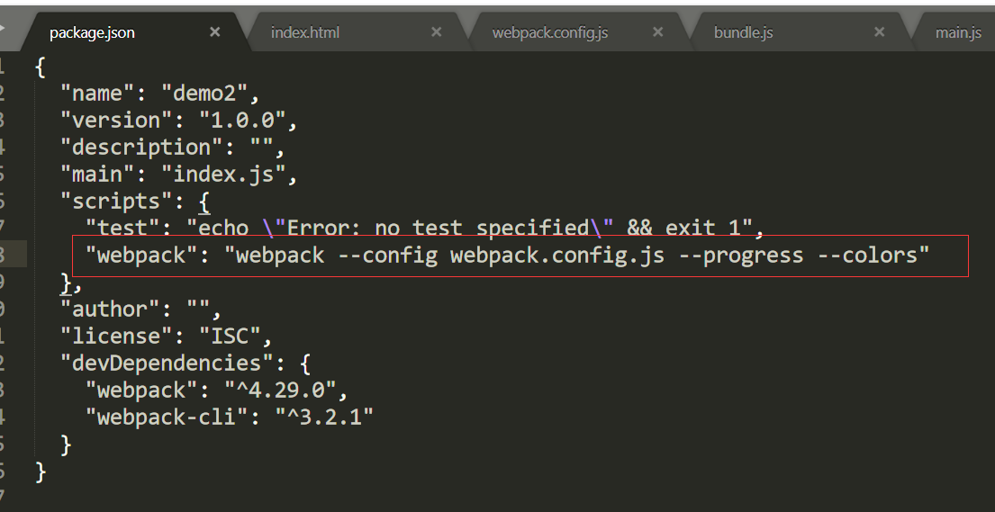

执行：npm run webpack

5. entry

entry: "./app/entry", // string | object | array

entry: ["./app/entry1", "./app/entry2"], //一起打包为一个文件

entry: {

a: "./app/entry-a",

b: ["./app/entry-b1", "./app/entry-b2"]

}

entry值是对象时，输出文件不能是同一个bundle.js；

output的filename: "[name].js", // 用于多个入口点(entry point);

output:{

filename: “[chunkhash].js”

}

filename: “[name]-[hash].js”

Hash值每次打包生成的

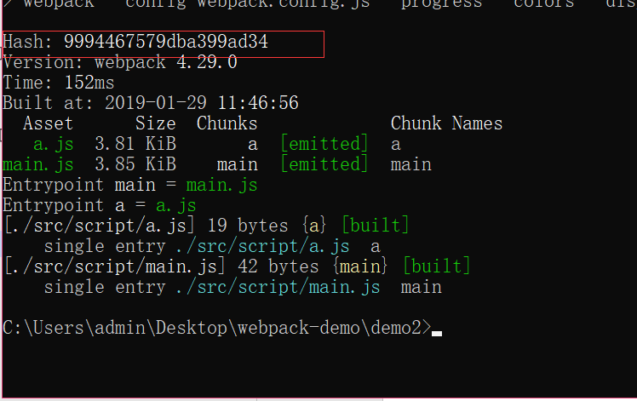

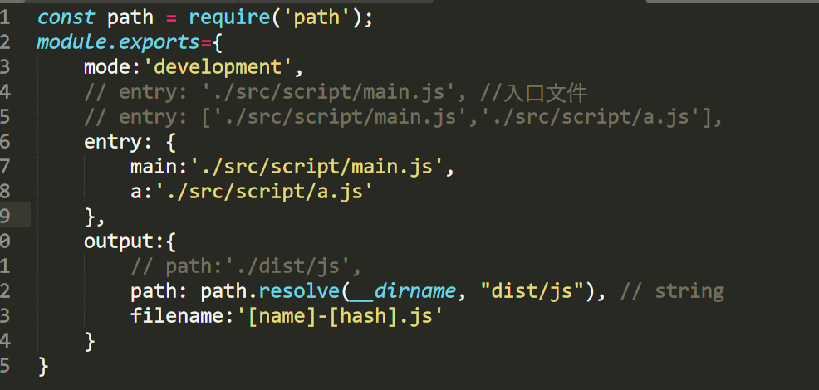

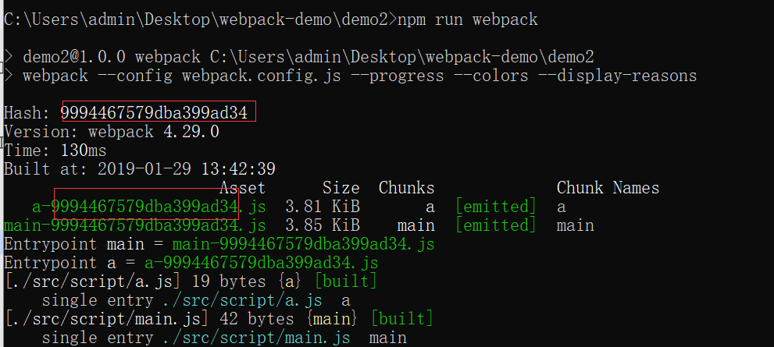

如果是[chunkhash]则每个打包后的hash值都不一样

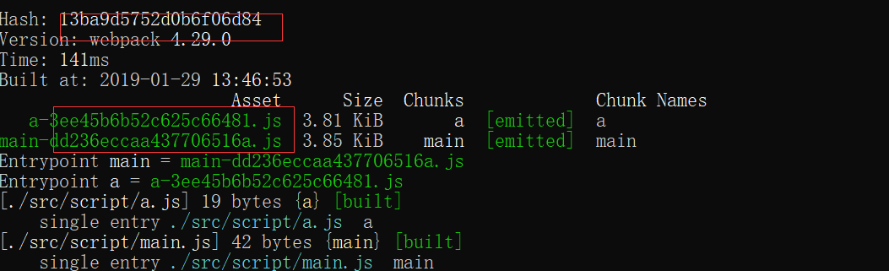

Hash值可以理解为文件的版本号，也可以认为是文件的md5值，md5值为了保持文件的唯一性，只有文件内容改变hash值才会改变

### 2.3自动化生成项目中的html页面

打包后的文件名是不确定的，避免手动每次更改，自动生成更方便

接用webpack插件：html-webpack-plugin

1.安装

npm install html-webpack-plugin –save-dev

2.使用

在webpack.config.js配置文件里:var htmlWebpackPlugin=require('html-webpack-plugin');

plugins:[

new HtmlWebpackPlugin()

]

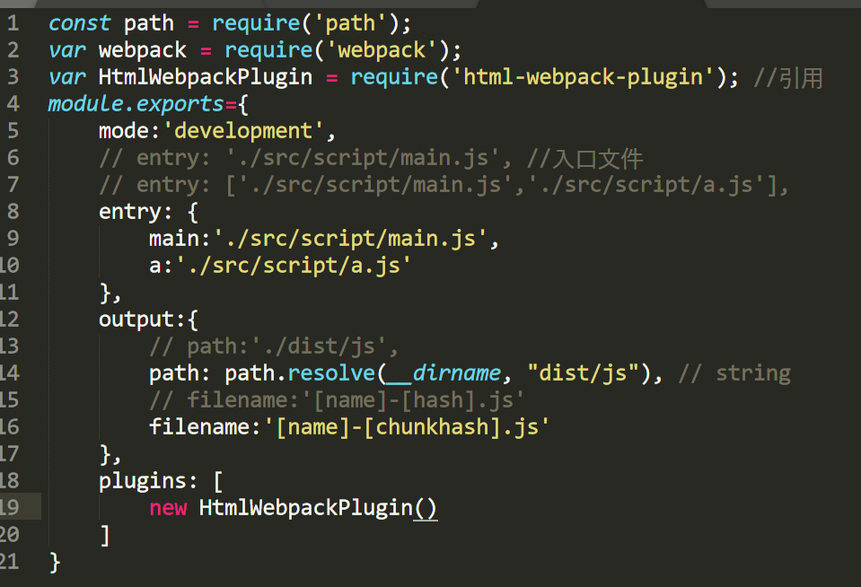

设置一些参数：

plugins: [

new HtmlWebpackPlugin({

template:'index.html',

inject: 'head'，

title:”sdsjd”

})

]

3.设置title:通过参数

Index.html：<title><%= htmlWebpackPlugin.options.title%></title>

plugins: [

new HtmlWebpackPlugin({

filename:’index.html’,

template:'index.html',

inject: 'head'，

title:”title_demo”,

date: new Date()

})

]

打包后title就是配置文件里的title

4.publicPath:替换打包后的相对地址，使用线上的绝对地址

output :{

path:’./src/script/main.js’,

publicPath: ‘http://******/’

}

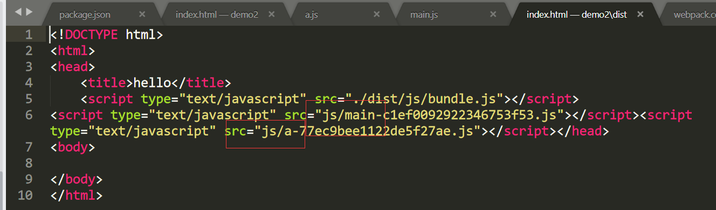

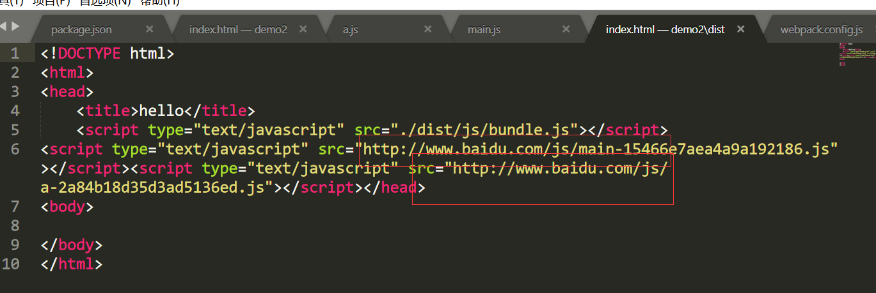

5.html文件压缩设置

plugins: [

new HtmlWebpackPlugin({

template:'index.html',

inject: 'head',

title:'hello',

minify:{ //压缩

collapseWhitespace:true, // 删除空格

removeComments:true, //删除注释

}

})

]

6.多页面应用

6.1plugins值是一个数组，只需继续添加一个元素即可

plugins: [

new HtmlWebpackPlugin({

template:'index.html', //选择模板文件

inject: 'head',

title:'hello',

minify:{ //压缩html文件

collapseWhitespace:true, // 删除空格

removeComments:true, //删除注释

}

}),

new HtmlWebpackPlugin({

filename:'src/page1.html', // 输出文件

template:'index.html', //选择模板文件

inject: 'head',

minify:{ //压缩html文件

collapseWhitespace:true, // 删除空格

removeComments:true, //删除注释

}

})

]

直接npm run webpack ，每个打包后的html里都会引入所有的js

**6.2 每个页面指引入有用的chunks**

6.2.1参数 chunks:[“a”,”main”] //指引入chunk a 和chunk main;

new HtmlWebpackPlugin({

filename:'src/c.html',

template:'index.html', //选择模板文件

inject: 'head',

title:'this is c.html',

chunks:[“a”,”main”]

})

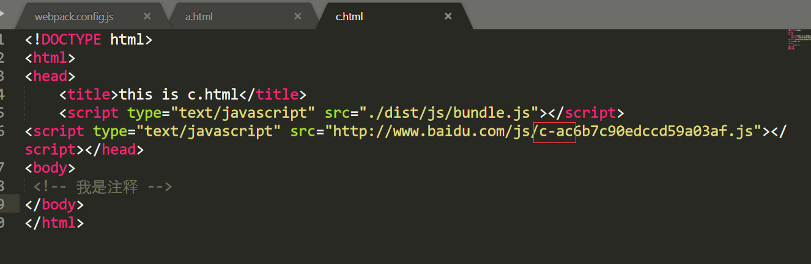

6.2.2 excludeChunks 引入除了指定的chunk

excludeChunks:[“b”,”c”] //排除b和chunk,引入

**7.循环输出htmlwebpackPLugin 里的内容**

<body>

<!-- 我是注释 -->

<% for(var key in htmlWebpackPlugin) {%>

<%= key %>

<%}%>

</body>

=>> files

Options

循环htmlWebpackPlugin .files=>>

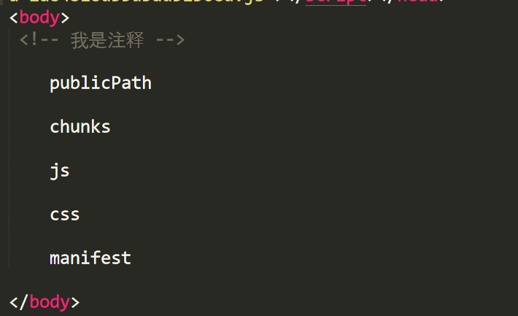

循环htmlWebpackPlugin.files.chunks=>> mian a //根据以下配置的

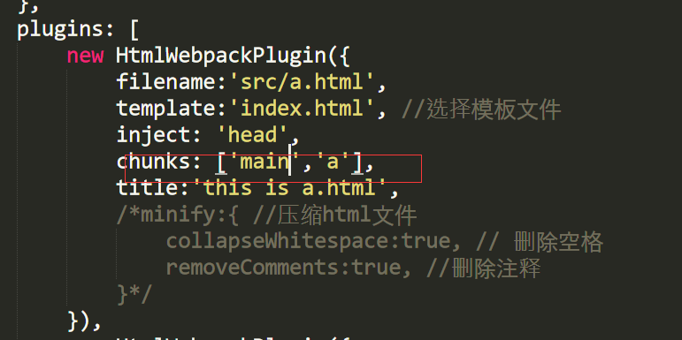

**8.引入文件不以链接的形式嵌入，而是直接渲染 ，减少请求，优化 inline**

<https://github.com/jantimon/html-webpack-plugin/blob/master/examples/inline/template.pug>

错误提示：

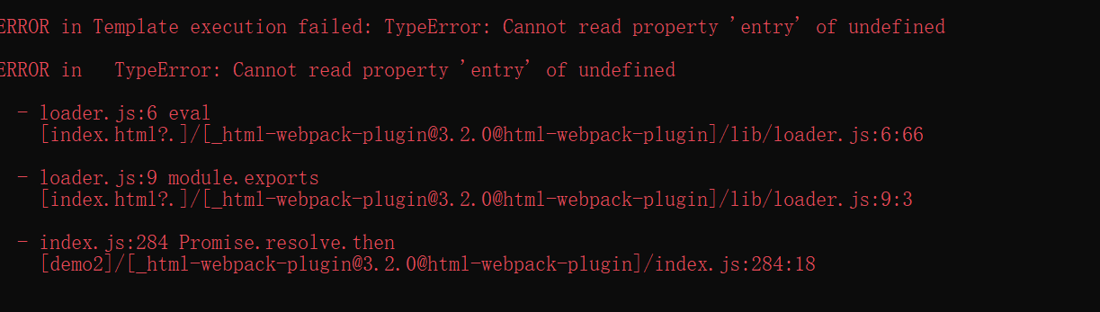

把script标签删掉，注释掉也不行，必须删除

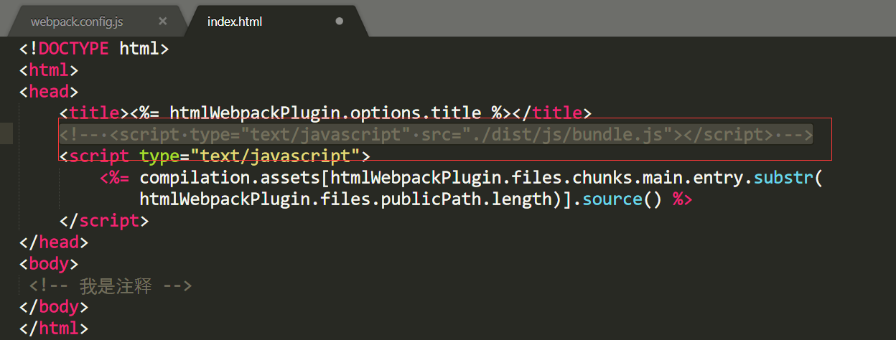

HtmlWebpackPlugin.files.chunks.main.entry //拿到entry完整路径，包含了publicPath

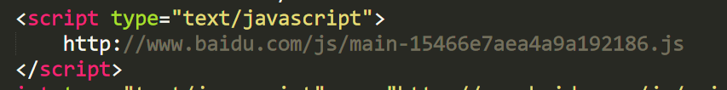

HtmlWebpackPlugin.files.chunks.main.entry.substr(HtmlWebpackPlugin.files.publicPath.length) // 去掉publicPath

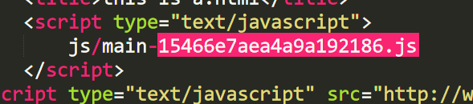

模板文件里定义利用source方法将js内容直接渲染到html文件里

<script type="text/javascript">

<%= **compilation.assets[**htmlWebpackPlugin.files.chunks.main.entry.substr(htmlWebpackPlugin.files.publicPath.length)**].source()** %>

</script>

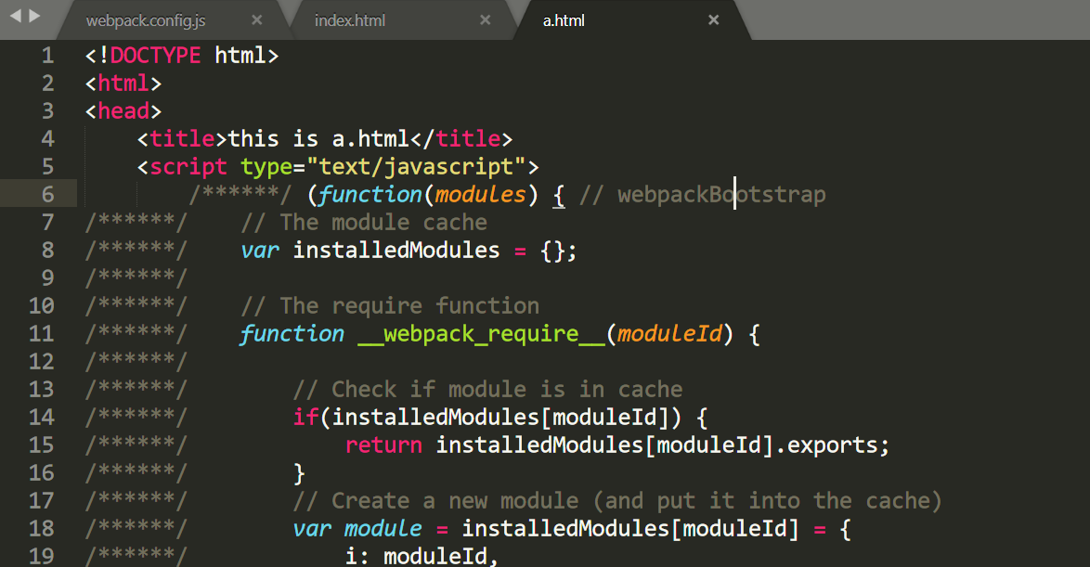

渲染出来的文件除了渲染出内容依旧引入了外部的文件如下图：

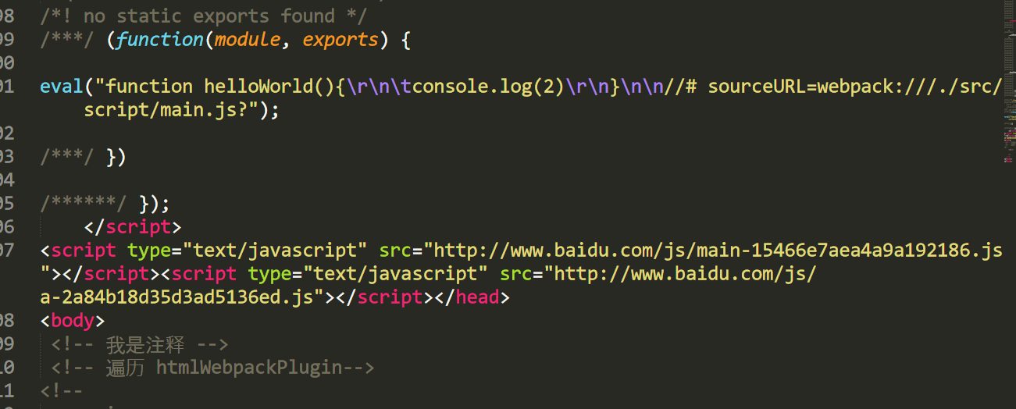

解决方法：inject:false

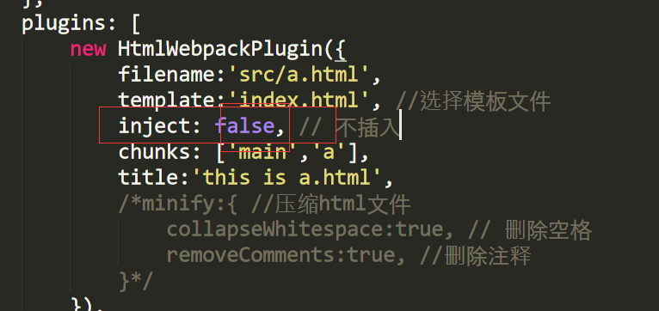

以上统一引入了chunk.mian.entry,可根据场景引入各自的chunks如下图

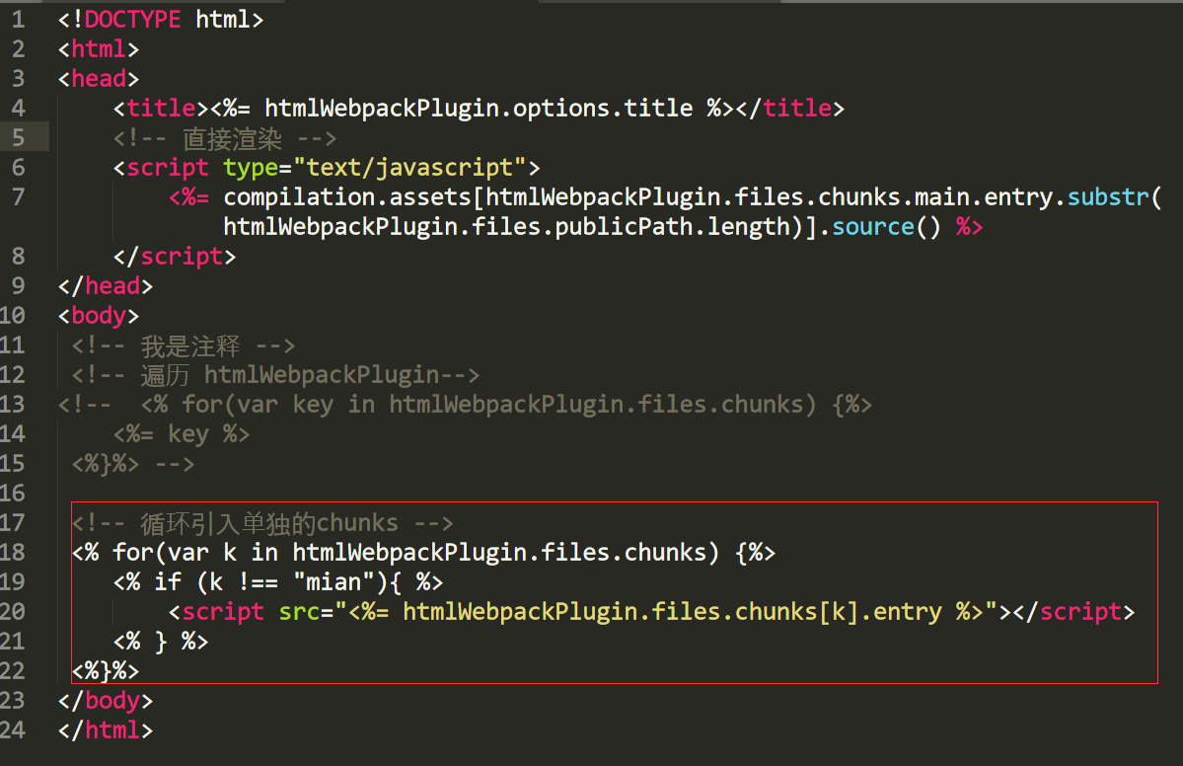

## 3.Loader及特性

### 3.1在你的应用程序中，有三种使用 loader 的方式：

1.配置（推荐）：在 webpack.config.js 文件中指定 loader。

Babel-loader :转换es6

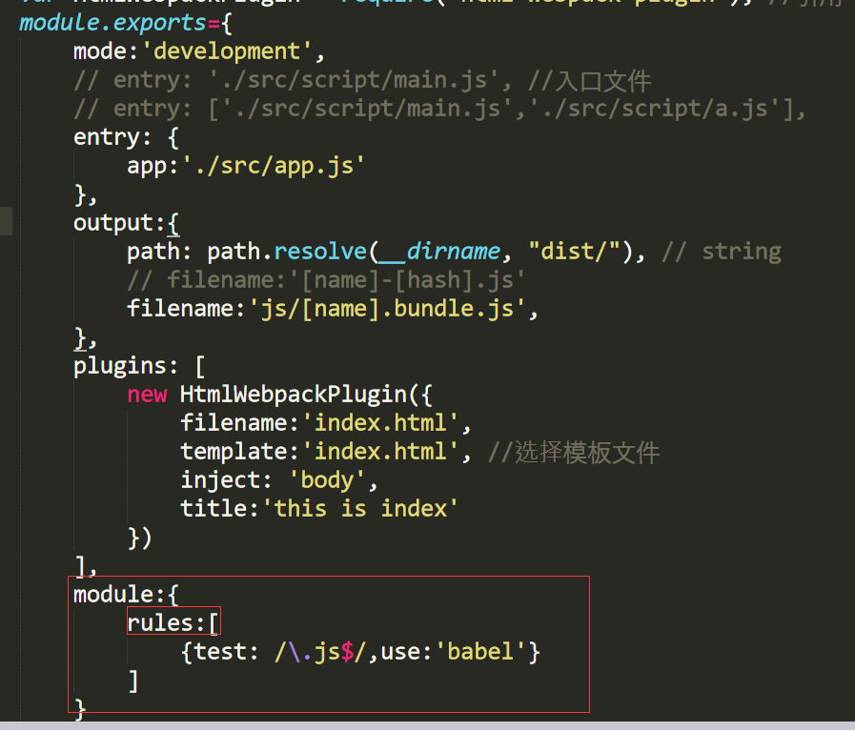

使用loader需要先安装；<https://babeljs.io/setup#installation>官网

安装: npm install --save-dev babel-loader @babel/core

设置解析规则：三种方法

第一种

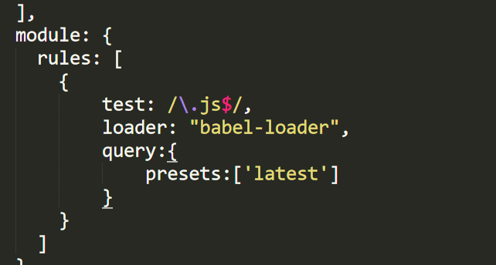

第二种：目前官网提供的

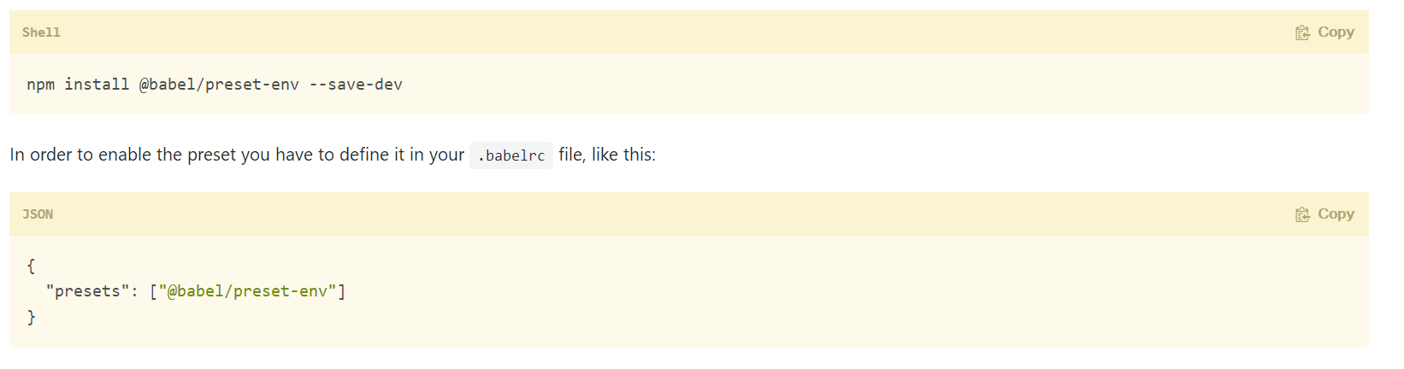

第三种：在package.json中设置

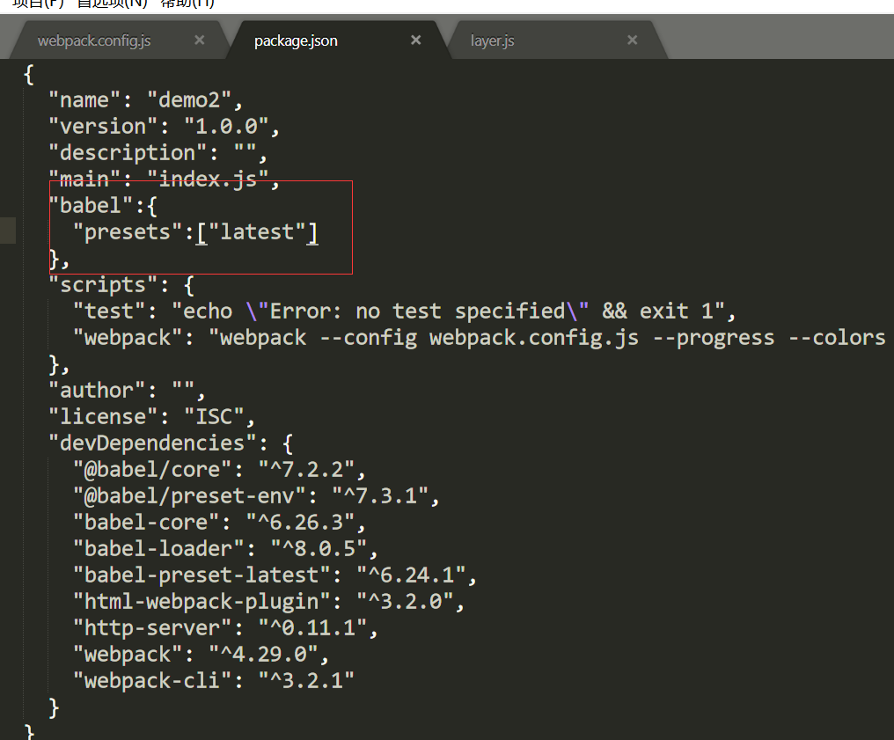

排除不需要转换的文件提高打包效率：比如node_modeles文件夹里的文件

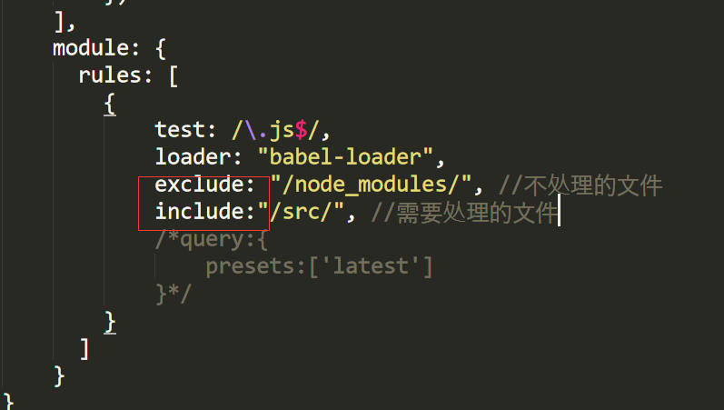

目录绝对路径或文件绝对路径。

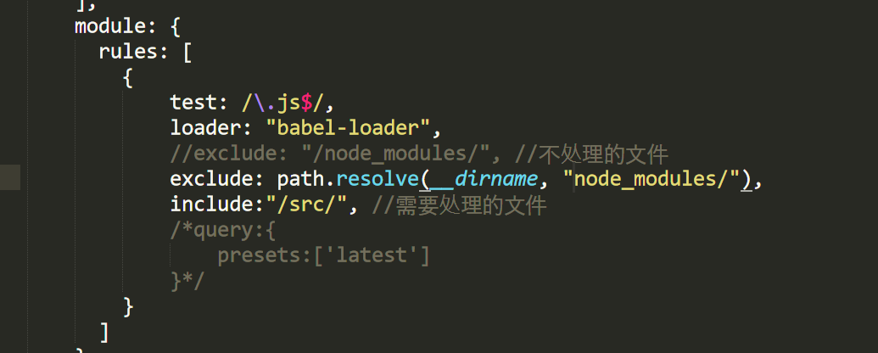

2.内联：在每个 import 语句中显式指定 loader。

import Styles from 'style-loader!css-loader?modules!./styles.css';

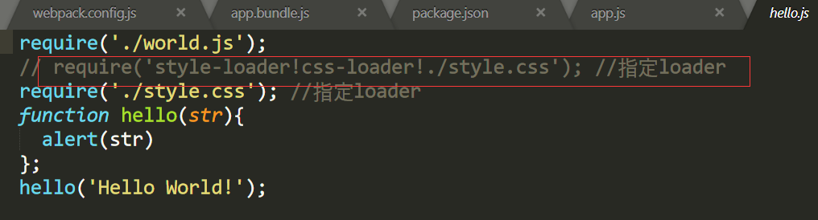

3.CLI：在 shell 命令中指定它们

webpack --module-bind jade-loader --module-bind 'css=style-loader!css-loader'

### 3.2处理css

1.安装css-loader 和style-loader:

npm install --save-dev css-loader style-loder

2.编写文件，引入css文件

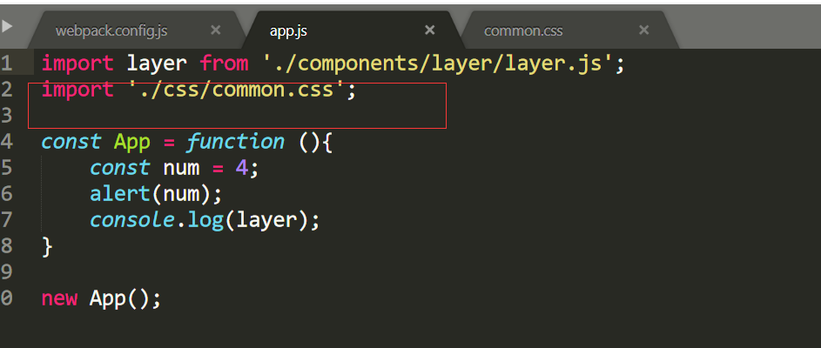

3.修改配置文件

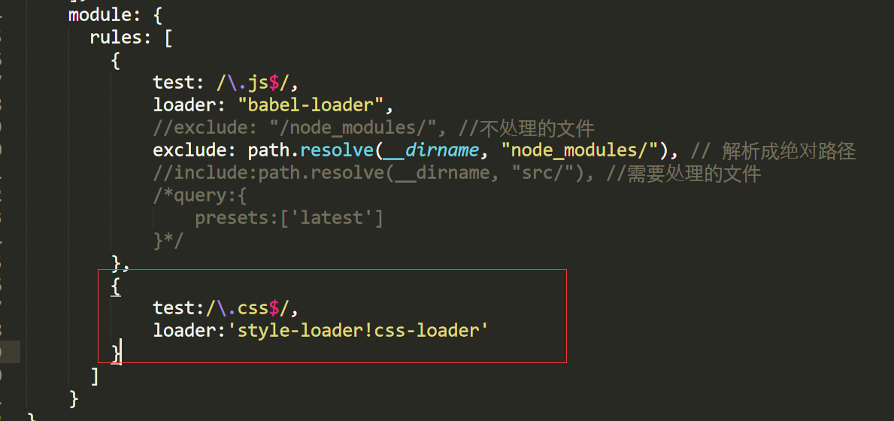

loader值可以是传连的字符串，解析顺序是从右向左，先css-loader解析，然后是style-loader在模板文件里生成一个<style>标签引入文件内容

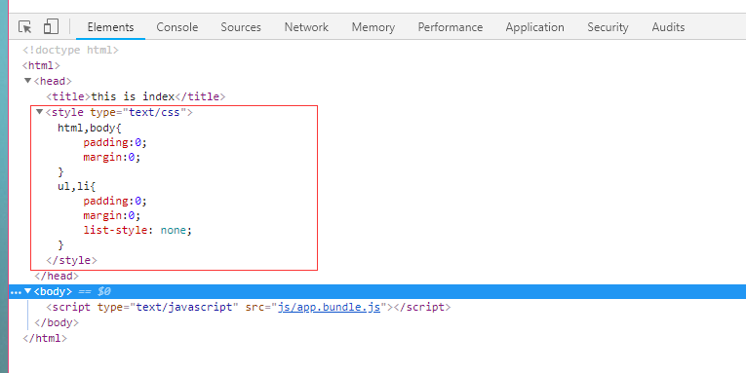

**4.处理特殊cssy样式，比如浏览器兼容写法**

display:flex; 不同浏览器需要写不同的前缀比如-webkit-flex写法

可以使用postcss-loader处理，自动添加

（1）安装：npm install --save-dev postcss-loader

安装postcss插件：npm install --save-dev autoprefixer

(2)添加post-loader

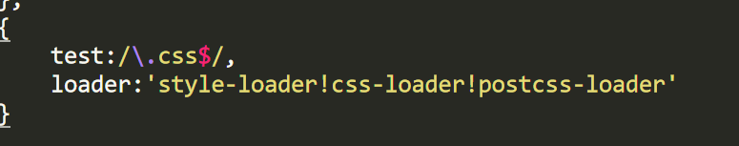

(3)新建配置文件postcss.config.js

<https://www.npmjs.com/package/autoprefixer>

autoprefixer :自动添加前缀

module.exports = {

plugins: [

require('autoprefixer')({browsers: ['last 5 versions'] })

]

}

（3）或者直接在webpack.config.js里添加配置

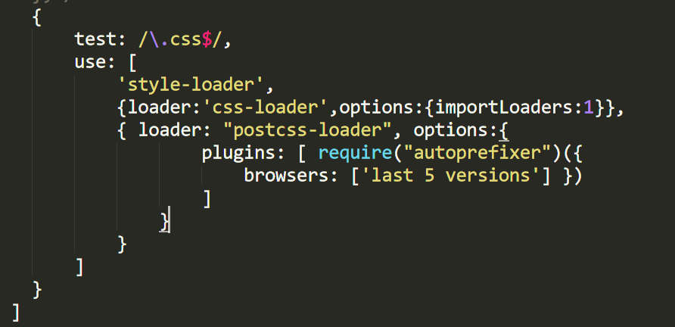

结果：

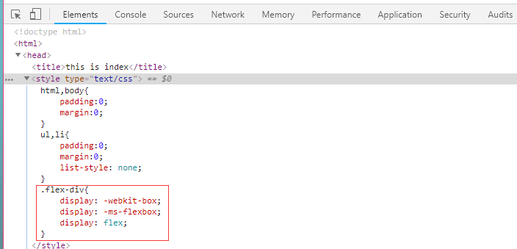

5.css文件里使用 @import ‘./index.css’ 默认是不会经过postcss-loader处理的

{

test:/\.css$/,

loader:'style-loader!css-loader?importLoaders=1!postcss-loader'

}

importloaders =1 指定使用几个后面跟的loader来解析import进来的资源

### 3.3 使用less和sass

1.安装less-loader:npm install –-save-dev less-loader

安装less

2.在webpack.config.js配置文件新增一个匹配规则

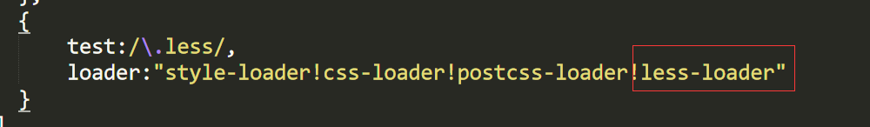

3.引入less文件：import ‘./layer.less‘

4.执行webpack

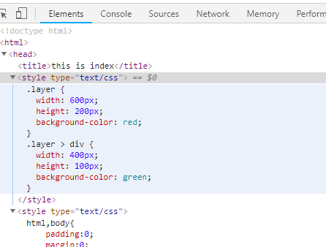

less-loader 包含处理在less文件里import的外部less文件,不必在使用import-loader

5.使用sass同上less

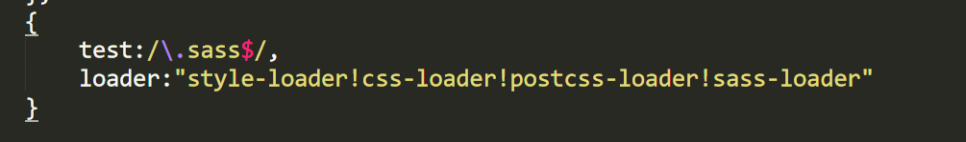

### 3.4处理模板文件

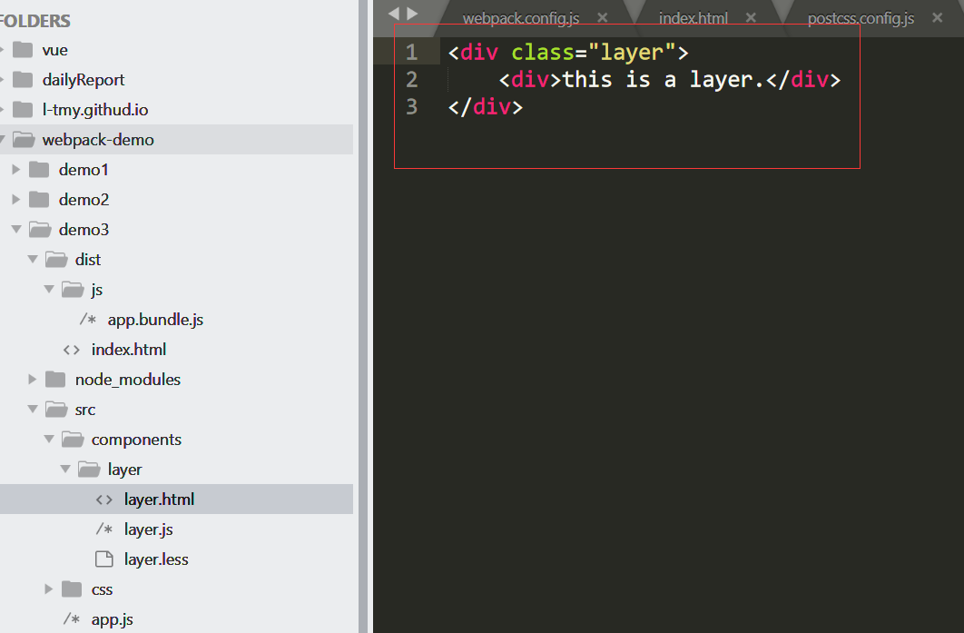

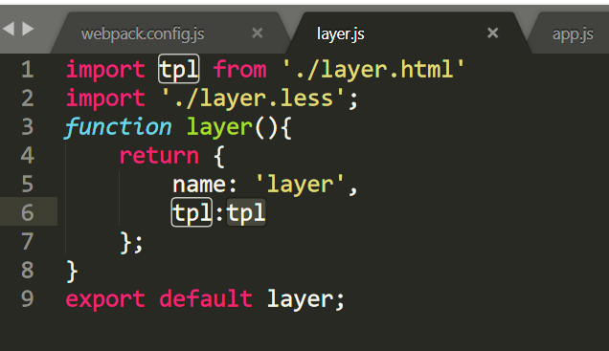

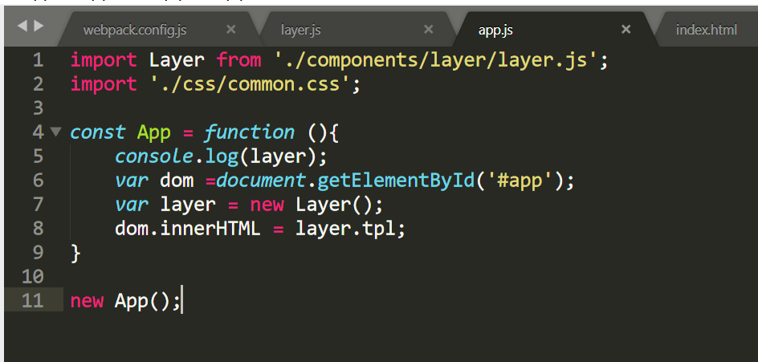

1.安装html-loader :npm install –save-dev html-loader

2.配置

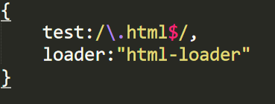

3.结果

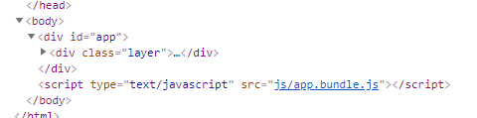

### 3.5 处理图片以及其他文件

#### 3.5.1 file-loader

一.在css文件里引入图片

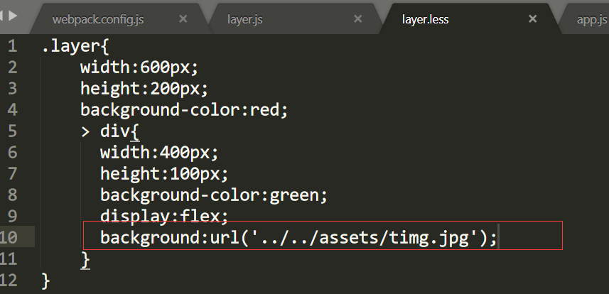

1.安装file-loader

2.配置

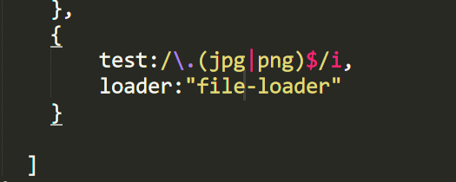

3.打包后

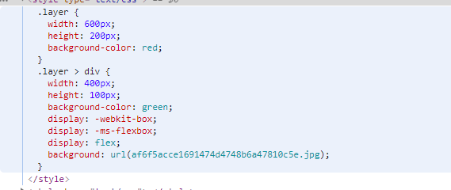

二.在根目录下写入<img> 标签 也是file-loader处理

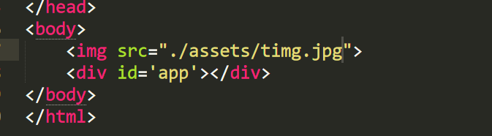

打包后成功引入

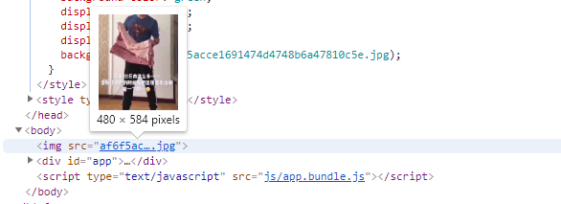

三.在某一个组件中引入图片，绝对路径没问题，相对路径可能会存在问题

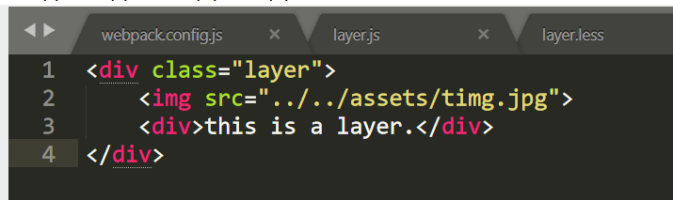

**使用${require(‘../.ds’)} 解决路径不替换问题**

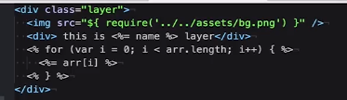

四. 改变打包后的图片地址

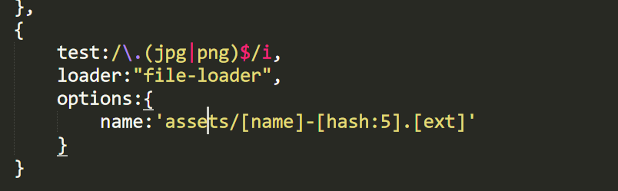

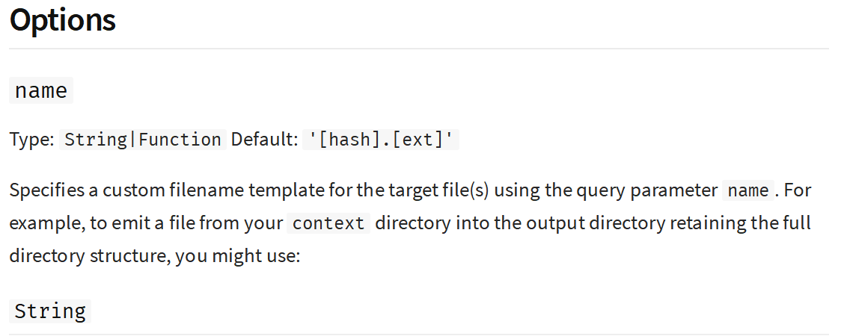

打包后

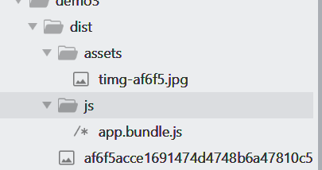

#### 3.5.2 url-loader

url-loader works like [file-loader](https://github.com/webpack-contrib/file-loader), but can return a DataURL if the file is smaller than a byte limit.

url-loader和file-loader 相似，当一个文件大于一个设定的值后，会抛给file-loader处理，

如果小于这个值就被被转换为base64编码替换url

对比：通过http请求过来的图片具有一个优势就是享受缓存的优势，当一个图片的重复性高的时候，请求缓存；base64编码后会增加代码的冗余，增加代码的体积；

Base64编码问价可以使用image—loader压缩图片

1.安装npm :npm install --save-dev url-loader

2.配置同file-loader

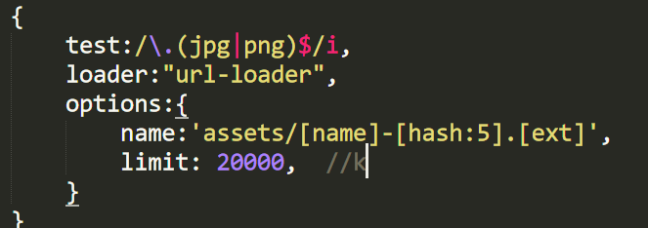

3.打包后的结果(文件在limit值以内)

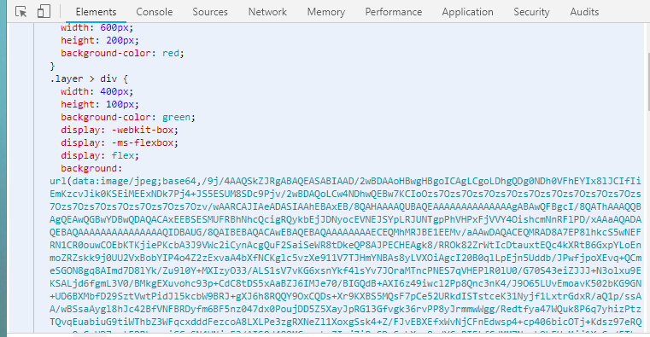

打包文件对比

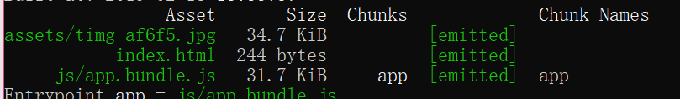

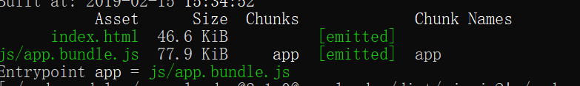

#### 3.5.3 image-webpack-loader压缩图片

1.安装：npm install --save-dev image-webpack-loader

2.配置 要采用file-loader,即图片文件要大于limit值

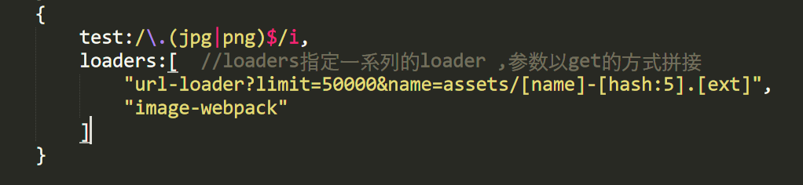

3.打包结果 图片变小

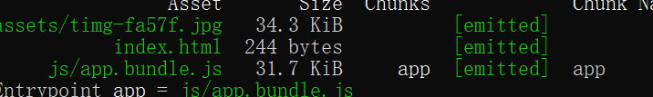

# 三. 参考文档

1.html-webpack-plugin插件：<https://github.com/jantimon/html-webpack-plugin>

(自动生成html)

2.webpack官方文档：<https://webpack.docschina.org/configuration/>

3.配置js内容直接渲染在模板文件：

<https://github.com/jantimon/html-webpack-plugin/blob/master/examples/inline/template.pug>

4.npm 官网postcss-loader： (处理css)

<https://www.npmjs.com/package/postcss-loader>

5.babel: <https://babeljs.io/setup> (处理js)

6. postcss文档具有很多的插件： <https://www.npmjs.com/package/postcss>

<https://github.com/postcss/postcss/blob/HEAD/README-cn.md>

7.打包图片file-loader: https://www.npmjs.com/package/file-loader